Lis la liste et écris chaque mot sous le dessin : (attention, s’ils sont plusieurs)

cage – nuages – éponge – manège – genou – luge

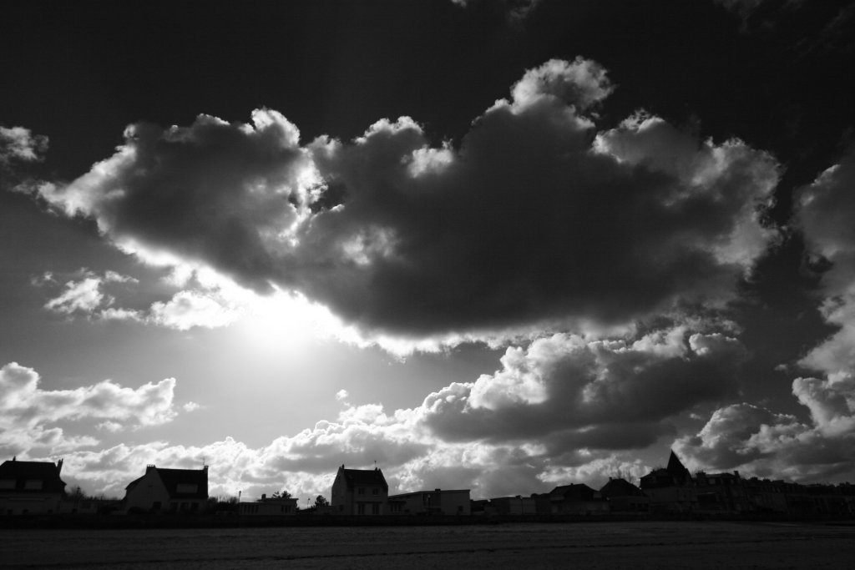 | 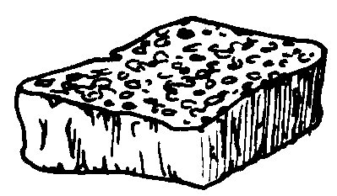 | 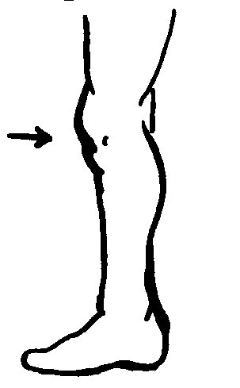
des =============== | une =============== | un ===============
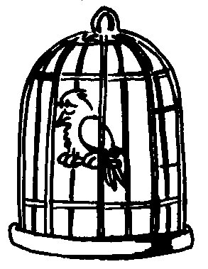 | 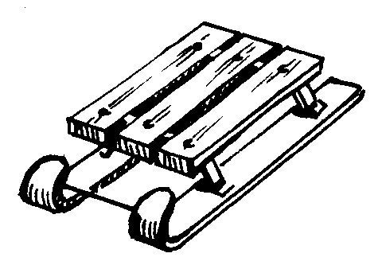 | 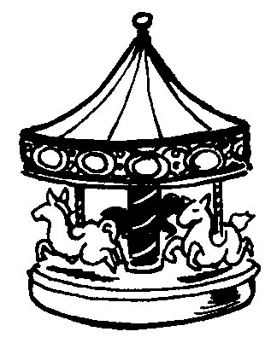
une =============== | une =============== | un ===============

Ecris la fin de la phrase en t’aidant des grilles à droite :

La souris grignote un morceau de ===============. | fro | na | che
La souris grignote un morceau de ===============. | for | ma | ge
La voiture ralentit avant le ================. | vi | sa | ge
La voiture ralentit avant le ================. | fi | ra | che
En dessert, j‘ai mangé une ================. | o | rai | ge
En dessert, j‘ai mangé une ================. | a | ran | che
Au zoo, j‘a vu une grande ================. | gi | ra | fe
Au zoo, j‘a vu une grande ================. | chi | ta | ve

Complète avec les mots de la liste :
danseur – nageur – plongeur – chanteur – cultivateur
Il nage, c‘est le =================.
Il cultive, c‘est le ================.
Il chante, c‘est le ================.
Il plonge, c‘est le ================.
Il danse, c‘est le ================.
Trouve la réponse à ces devinettes et complète les mots croisés.

cage – sage – orange – rouge – garagiste
1- Qui répare les voitures ? C‘est le ==================.
2- Dans quoi enferme-t-on les lions au zoo ? C‘est la ================.
3- C‘est à la fois une couleur et un fruit ? C‘est l‘===============.
4- Quand le feu est de cette couleur, il faut s‘arrêter ? C‘est le feu ==============.
5- Complète : « être =============== comme une image ».
· |  |  |  |  |  | ❍ |  |  |  | 
 |  |  |  |  |  |  |  |  |  | 
 |  |  |  | G | A | R | A | G | I | S | T | E
 |  |  |  |  |  | O |  |  |  | A
 |  |  |  |  |  | U |  | C | A | G | E
● | · | O | R | A | N | G | E |  |  | E
 |  |  |  |  |  | E

Dessine

un enfant qui mange  une assiette de purée | Maman qui nettoie  la table avec une éponge | un grand singe  dans une cage

⇒ ====================== mai 200

